Robert Zimnicki  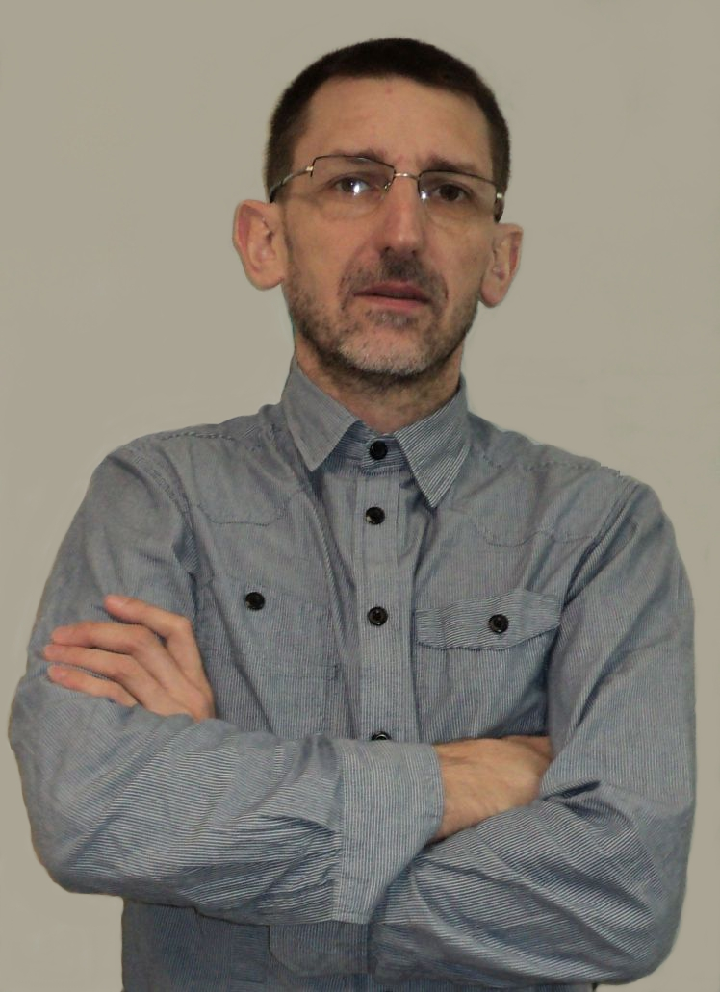 | Od 2015 roku realizuję obowiązki kierownika administracyjno-technicznego. Referencje, dokumenty potwierdzające staż pracy i osiągnięcia zawodowe opublikowałem na stronie http://www.tdb.waw.pl
KWALIFIKACJE BRANŻOWE
- Specjalista BHP
- Inspektor Ochrony Przeciwpożarowej
- Dozór / Instalator elektryk D1 / E1, Dozór instalacje ciepłownicze D2
- Zarządca nieruchomości
 | DOŚWIADCZENIE
 | od lipca 2024 roku | Samodzielny Publiczny Zakład Opieki Zdrowotnej Warszawa-Ursynów  Specjalista ds. BHP  - pracownik komórki BHP w organizacji zatrudniającej powyżej 100 pracowników  - realizuję zadania opisane w kodeksie pracy oraz w rozporządzeniu w sprawie służby bezpieczeństwa i higieny pracy  - realizuję zadania związane z występowaniem czynników szkodliwych na stanowiskach pracy oraz zadania przygotowawcze do kontroli i zadania pokontrolne stacji sanitarno-epidemiologicznych, inspekcji pracy
BRANŻA  Kierownik techniczny  Służba utrzymania ruchu  Manager obiektu  Inspektor Ochrony Przeciwpożarowej  Obsługa BHP | od października 2022 roku | Samodzielny Publiczny Zakład Opieki Zdrowotnej Warszawa-Ursynów  Kierownik Działu Administracyjno-Technicznego  Koordynator ds. dostępności architektonicznej dla Osób ze szczególnymi potrzebami  - kieruję pracą (przydzielam i rozliczam zadania) służbie technicznej, podwykonawcom, ustalam warunki realizacji i wykonywania zleceń  - weryfikuję usterki i awarie, przygotowuję dokumentację do koniecznych napraw (Specyfikacje Istotnych Warunków Zamówienia, Specyfikacje Techniczne Wykonania i Odbioru, zlecenia, dokumentację do odbioru i rozliczeń finansowych)  - projektuję procesy inwestycyjne (naprawy usterek budowlanych, usterek instalacji technicznych), kontraktuję, odbieram i rozliczam usługi  - przygotowuję dokumentację zamówień publicznych do kwoty 130.000 zł netto oraz do przetargów na usługi utrzymania budynków, przeglądów, wyposażania pomieszczeń, utrzymania czystości, konserwacji (kotłowni, węzłów grzewczych, klimatyzacji, fotowoltaiki) zakupów energii  - przygotowuję kosztorysy, specyfikacje, realizuję procesy zakupowe wyposażenia budynków, prowadzę likwidację środków trwałych
DANE OSOBOWE  data urodzenia  21 sierpnia 1974 roku  telefon  +48-881-584-440  e-mail  robert.zimnicki@gmail.com  social media  https://pl.linkedin.com/in/robert-zimnicki-ab191764/  publikacje i portfolio  www.tdb.waw.pl   | lata 2017 do 2022 | Integrum Management Sp. z o.o.  Specjalista ds. inwestycji, utrzymania technicznego i finansowego obiektów  - kieruję pracą (przydzielam i rozliczam zadania) służbie technicznej oraz ekipom remontowym, ustalam warunki realizacji i wykonywania zleceń  - weryfikuję usterki i awarie, przygotowuję dokumentację do koniecznych napraw (Specyfikacje Istotnych Warunków Zamówienia, Specyfikacje Techniczne Wykonania i Odbioru, zlecenia, dokumentację do odbioru i rozliczeń finansowych)  - projektuję procesy inwestycyjne (naprawy usterek budowlanych, usterek instalacji technicznych), kontraktuję, odbieram i rozliczam usługi  - wykonuję przeglądy branżowe (instalacji niskonapięciowych, bezpieczeństwa użytkowania nieruchomości, bezpieczeństwa pracy podwykonawców i ekip remontowych, zabezpieczeń pożarowych)  - wykonuję zakres czynności i obowiązków Administratora i Zarządcy nieruchomości (opisany poniżej)  - opracowuję prezentacje wideo dla obsługi technicznej budynków i zarządców nieruchomości
 | od sierpnia 2015 roku | Integrum Management Sp. z o.o.  Zarządca nieruchomości  - wykonywałem zakres czynności i obowiązków Administratora i Zarządcy nieruchomości (opisany poniżej)
 | lata 2009 do 2015 | Lux Dom Sp. z o.o.  Zarządca nieruchomości  Administrator nieruchomości  - przygotowywałem budynki do remontów i modernizacji (wykonywałem obmiary, przygotowywałem zapytania ofertowe, umowy, dokumenty odbioru, rozliczałem wykonanie umów na roboty budowlane, przeglądy, modernizacje budynków)

lata 2009 do 2015 | c.d.  - pełniłem funkcję kierownika nadzorującego, rozliczającego, koordynującego i poleceniodawcą (bez funkcji dopuszczającego i kierującego) dla pracowników obsługi technicznej budynków  - przygotowywałem zapytania ofertowe, dokumentację do koniecznych napraw (Specyfikacje Istotnych Warunków Zamówienia, Specyfikacje Techniczne Wykonania i Odbioru, zlecenia, dokumentację do odbioru i rozliczeń finansowych), prowadziłem konkursy ofert na pozostałe prace (m.in.: naprawy instalacji, urządzeń, utrzymanie nieruchomości, dostawy energii)  - przygotowywałem budynki do remontów i modernizacji (wykonywałem obmiary, przygotowywałem zapytania ofertowe, umowy, dokumenty odbioru, rozliczałem wykonanie umów)  - przygotowywałem budżety roczne, sprawozdania finansowe, okresowe raporty  - przygotowywałem zapytania ofertowe, dokumentację do koniecznych napraw (Specyfikacje Istotnych Warunków Zamówienia, Specyfikacje Techniczne Wykonania i Odbioru, zlecenia, dokumentację do odbioru i rozliczeń finansowych), prowadziłem konkursy ofert na pozostałe prace (m.in.: naprawy instalacji, urządzeń, utrzymanie nieruchomości, dostawy energii)  - obsługiwałem Wspólnoty Mieszkaniowe dla zarządów właścicielskich i w formie zarządu powierzonego  - prowadziłem czynny kontakt i utrzymanie relacji z Klientami i podwykonawcami według podstawowych zasad marketingu, realizowałem kampanie reklamowe i promocyjne
lata 2008 do 2009 | Zakład Kompozytów „Bella”, Technolog Produkcji Kompozytów Poliestrowych  Koordynator Produkcji Serii Prototypowych  - opracowywałem dokumentację techniczną wykonawczą i stanowiskową  - kierowałem grupą pracowników  - prowadziłem rozliczenia materiałowe i magazynowe  - projektowałem technologię i prowadziłem nadzór nad produkcją prototypów podzespołów (laminatów) dla zakładów naprawczych taboru kolejowego  - nadzorowałem i kierowałem zespołem produkcyjnym przy produkcji elementów kadłubów łodzi i laminatów do montowni pojazdów drogowych  - przygotowywałem wyceny i technologię produkcji dla innych zamówień
2007 rok | GSF-Forschunsgzentrum fur Umwelt und Gesundheit GmbH, Neuherberg, Monachium, Stypendium naukowe Międzynarodowej Agencji Energii Atomowej  - pracowałem jako praktykant w sekcji modelowania matematycznego
2006 rok | Helmholtz-Zentrum für Umweltforschung UFZ, Halle, Niemcy - Stypendium naukowe programu Marie Curie, AMERAC  - pracowałem jako praktykant w laboratoriach analitycznym i spektometrii masowej
lata 2002 do 2008 | Instytut Chemii i Techniki Jądrowej - Doktorant / Pracownik Naukowo – Techniczny  - pracowałem w zespole wykonującym badania terenowe na terenie Węgla Brunatnego Bełchatów  - byłem uczestnikiem studium doktoranckiego w specjalności ochrony środowiska (wód podziemnych w rejonie oddziaływania kopalni Bełchatów)

RAPORTY, OPRACOWANIA, PUBLIKACJE, WYSTĄPIENIA KONFERENCYJNE

- współautor projektów badawczo rozwojowych nr R05 046 01 oraz nr 3 T09D 087 26
- współautor raportów z badań wód podziemnych, powierzchniowych, izotopów na zlecenie kopalni węgla brunatnego Bełchatów w latach 2003 – 2005
- współautor publikacji Nukleonika 2008 (53), Nr. 2, str. 63-67
- wystąpienia konferencyjne: Wiedeń, Lublin, Bystre k/Baligrodu, Kazimierz Dolny

EDUKACJA
2019 rok | Podyplomowe - zarządzanie BHP
2012 rok | Podyplomowe - zarządzanie nieruchomościami (licencja Ministra Transportu, Budownictwa i Gospodarki Morskiej)
2001 rok | Politechnika Radomska - mgr inż. chemii i technologii polimerów
1996 rok | Technikum ochrony środowiska - technik ochrony powietrza przed zanieczyszczeniami antropogenicznymi (przemysłowymi)
1994 rok | Technikum mechaniki precyzyjnej - technik mechaniki precyzyjnej

KURSY, SZKOLENIA, CERTYFIKATY
2011 rok | szkolenie Techniczne umiejętności zarządcy
2012 rok | licencja zarządcy nieruchomości nr 22766
2017 rok | wpis na listę osób uprawnionych do sporządzania świadectw charakterystyki energetycznej budynków. Numer 13684 na liście Ministra Infrastruktury i Budownictwa.
2018 rok | certyfikat instalatora telewizji zbiorczej telewizyjnej, radiowej, satelitarnej
2018 rok | certyfikat instalatora instalacji monitoringu wizyjnego Hikvision
2019 rok / aktualizowane | świadectwo kwalifikacji do pracy na stanowisku eksploatacji w zakresie obsługi, konserwacji, remontów i montażu dla następujących urządzeń, instalacji i sieci elektroenergetycznych wytwarzających, przetwarzających, przesyłających i zużywających energię elektryczną 2) o napięciu nie wyższym niż 1 kV, sieci elektrycznego oświetlenia ulicznego, aparatury kontrolno-pomiarowej oraz urządzeń automatycznej regulacji, sterowania, zabezpieczeń urządzeń i instalacji (wyżej wymienionych)
2019 rok | Starszy Inspektor BHP (studia podyplomowe zarządzanie BHP)
2019 rok / aktualizowane | Inspektor Ochrony Przeciwpożarowej
2020 rok | Promat Techniczna Ochrona Przeciwpożarowa – świadectwo szkolenia z systemów biernej ochrony przeciwpożarowej – zabezpieczeń przejść instalacyjnych i dylatacji
2020 rok | certyfikat Viessmann nr 04 02361 uprawniający do montażu i uruchomienia urządzeń fotowoltaicznych Viessmann Vitovolt
2021 rok | Ryzyko w ochronie ludności - Szkoła Głowna Służby Pożarniczej
od 2021 roku / aktualizowane | świadectwo kwalifikacji do dozoru nad eksploatacją w zakresie obsługi, konserwacji, remontów i montażu dla następujących urządzeń, instalacji i sieci elektroenergetycznych wytwarzających, przetwarzających, przesyłających i zużywających energię elektryczną 2) o napięciu nie wyższym niż 1 kV, sieci elektrycznego oświetlenia ulicznego, aparatury kontrolno-pomiarowej oraz urządzeń automatycznej regulacji, sterowania, zabezpieczeń urządzeń i instalacji (wyżej wymienionych) oraz instalacji OZE
2021 rok | certyfikat do konserwacji i przeglądów gaśnic produkcji Gloria GmbH
2022 rok | Urząd Lotnictwa Cywilnego – przyznana licencja operatora bezzałogowych statków powietrznych, kategoria otwarta A1/A3
2022 rok | GAZEX – zaświadczenie szkoleniowe - systemy detekcji gazu w obiektach przemysłowych, montaż, uruchamianie, konserwacja i serwis urządzeń
2022 rok / aktualizowane | świadectwo kwalifikacji do dozoru nad eksploatacją w zakresie obsługi, konserwacji, remontów i montażu dla następujących urządzeń, instalacji i sieci: 1) Kotły parowe oraz wodne na paliwa stałe, płynne i gazowe, o mocy powyżej 50 kW, wraz z urządzeniami pomocniczymi, 2) Sieci i instalacje cieplne wraz z urządzeniami pomocniczymi, o przesyle ciepła powyżej 50 kW, 5) Urządzenia wentylacji, klimatyzacji i chłodnicze o mocy powyżej 50 kW. 6) Pompy, ssawy, wentylatory i dmuchawy o mocy powyżej 50 kW, 7) Sprężarki o mocy powyżej 20 kW oraz instalacje sprężonego powietrza i gazów technicznych, 10) Aparatura kontrolno – pomiarowa i urządzenia automatycznej regulacji do urządzeń i instalacji wyżej wymienionych
Certyfikaty z pozostałych szkoleń, dokumenty oraz prezentacje wideo potwierdzające w/w informacje udostępniam na stronie internetowej: www.tdb.waw.pl

